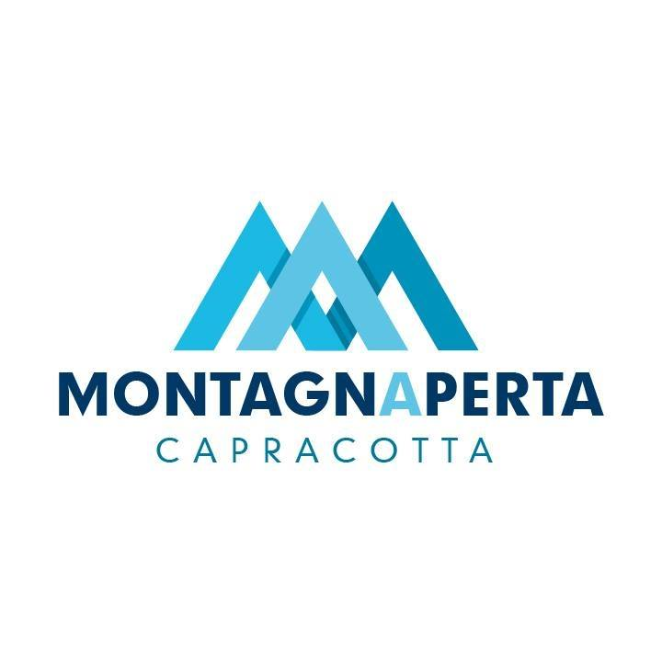
9 dicembre 2022
Ore 10.00 “LE MONTAGNE ITALIANE – azioni di rilancio delle comunità”
Dove:
Sala della cultura
c/o Comune di Capracotta
p.zza Falconi, 3

- Donato Toma – presidente Regione Molise
- Candido Paglione – sindaco di Capracotta
- Marco Bussone – presidente Uncem Nazionale
- Anna Giorgi – presidente Unimont, Università della Montagna Edolo
- Giampaolo Colavita – docente Unimol
- Rita Salvatore – docente UniTe e portavoce Slow food Abruzzo e Molise

Ore 13.00 chiusura lavori
Ore 18.00 concerto musicale acustico di Giò Sada – piazza Falconi

10 dicembre 2022
ore 9.30 Trekking gratuito alla scoperta del territorio di Capracotta
ore 10.00 “ALT(R)E TERRE – nuovi turismi in montagna
Dove:
Sala della cultura
c/o Comune di Capracotta
p.zza Falconi, 3

- Roberto Colombero – Presidente Uncem Piemonte, già presidente Unione Valle Maira
- Giuseppe Cerasa – direttore Guide di Repubblica
- Mirko Cipollone – fondatore “Appennini for All”
- Rete RiFai - Rete dei Facilitatori delle aree interne
- Rossano Pazzagli – docente Unimol

Ore 13.00 chiusura lavori

11 dicembre 2022
Ore 9.30 – trekking gratuito alla scoperta di Monte Campo*
Ore 10.00 - Giornata internazionale della Montagna
Dove:
Sala della cultura
c/o Comune di Capracotta
p.zza Falconi, 3

- Mauro Varotto – docente Università di Padova
- Miriam Iacovantuono – giornalista Officina dei Giornalisti e autrice libro (R)esistere
- Alfredo Ricci – sindaco di Venafro e presidente della Provincia di Isernia
- Proiezione docufilm “nelle ossa, un viaggio di scoperta ai margini del Sud” a cura di Orticalab.it

Conclusioni:
Vincenzo Cotugno – Assessore al Turismo della Regione Molise
Ore 13.00 chiusura lavori

*(qualora le condizioni meteo non lo permettessero, il trekking sarà sostituito da una visita guidata)

https://it.wikipedia.org/wiki/Gi%C3%B2_Sada

